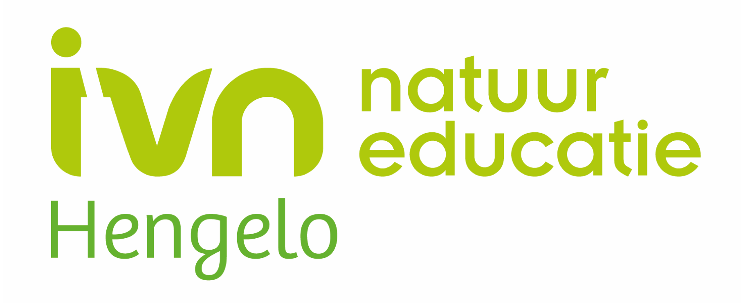
Doe je met ons mee?
Het IVN Hengelo kan niet bestaan zonder vrijwilligers.
Vind jij het ook belangrijk dat mensen kunnen genieten van de
natuur, leren wat deze voor ons betekent en zich bewust worden van hun leefomgeving?
Word actief, met in en voor de natuur. Doe mee!

IVN staat voor natuureducatie en duurzaamheid: Beleef de natuur

Samen buiten werken in de heemtuin en het beleefbos  Ben jij graag actief en houd je van lekker buiten werken in de natuur? Vind je het gezellig om samen te werken met andere natuurliefhebbers… dan kom je bij onze heemtuinbeleefbosgroep helemaal aan je trekken. Je helpt onze heemtuin mooi te houden met typisch Twentse landschapselementen en planten. En door jou kunnen heel veel mensen daarvan genieten. Of je helpt mee natuurspeelplekken te bedenken, bouwen en mooi te houden. Door jou kunnen heel veel kinderen zich naar hartenlust uitleven bij de klimheuvels, kruipbuis, wilgenhutten, strandje, beekoversteek en nog veel meer. Een natuurkenner hoef je daar overigens beslist niet voor te zijn. Wat ga je doen? Eén ochtend in de week onderhoud je samen met anderen de heemtuin en het gereedschap. Je wint zaden en ontvangt soms bezoekers. Je zorgt dat in het beleefbos de natuurlijke speelplekken veilig zijn, je houdt de paden en het bos opgeruimd en je maait en hooit de graslanden. Al doende leer je meer over de natuur en het landschap en kun je dat delen met anderen. Je kunt ook leren boeiende verhalen te vertellen over natuur, landschap en milieu. Je ontmoet een leuke club mensen, die jou natuurlijk begeleidt.  Zorgen voor binding en informatie  Ben jij graag actief, zorg je graag voor goede informatie en communicatie, en vind je het gezellig om samen te werken? Ben je graag zo met de natuur bezig en wil je zelf ook nog meer over de natuur weten… dan is dit echt iets voor jou. Wat ga je doen? Samen met andere werkgroepleden zorg je voor ons ledenblad Hengelnieuws, onze IVN-website, onze Facebookpagina, ons Instagram, brochures en flyers of informeer je de media. Ook heel mooi als je zelf nieuwe onderwerpen inbrengt. Een natuurkenner hoef je echt niet te zijn.    In de natuur is het altijd thuiskomen | 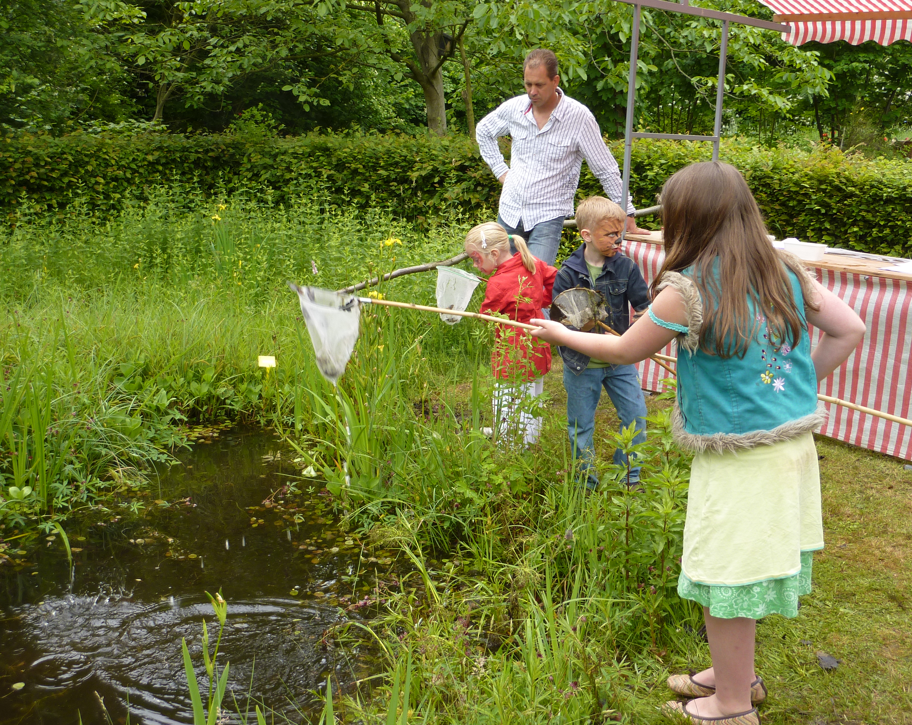  Meer weten  is  meer zien,  is  meer genieten: Beleef de natuur !  Zo leer je nog eens iets ….  Natuuractiviteiten organiseren  Ben jij graag actief, vind je organiseren leuk en vind je het gezellig om samen te werken? Ben je graag met de natuur bezig en wil je zelf ook nog meer over de natuur weten… dan is dit echt iets voor jou. Samen organiseer je boeiende en leerzame activiteiten voor jong en oud in en over de natuur . Wat ga je doen? Samen met andere werkgroepleden maak of regel je educatief materiaal. Je verzorgt gezamenlijk de informatie voor de Slootjesdag, de Open Zondagen of de WeustDag. Of je organiseert excursies, natuurwandelingen, cursussen, thema-activiteiten. Kortom allemaal interessante activiteiten in of over de natuur voor kinderen, volwassenen, gezinnen, groepen, scholen en andere bezoekers van de heemtuin. Je kunt ook groepen kinderen begeleiden in heemtuin en beleefbos. Jouw eigen ideeën zijn natuurlijk welkom. Een natuurkenner hoef je niet echt te zijn.  Meedoen aan landschapsonderhoud  Als uitvloeisel van de Natuurvisie Weusthag draagt deze werkgroep bij aan het verhogen van de natuurlijke kwaliteit van het Weusthagpark. Wat ga je doen? Eenmaal per maand pakt de werkgroep ergens in het Weusthagpark een onderhoudsklus aan: wilgen knotten, takkenrillen aanleggen, poelen schonen, elzenbosjes snoeien, bloemrijke graslanden onderhouden enzovoort. Ook helpt de werkgroep bij het onderhoud in het Beleefbos Weusthag.  Contact  secretaris@ivnhengelo.nl  https://instagram.com/ivnhengelo?  www.ivn.nl/afdeling/hengelo  www.facebook.com/ivnhengelo

